{ 云南省企业就业失业数据采集系统 }

安装手册

注：由于该项目为网站项目，安装手册内容主要侧重于项目的部署

目录

一、前端项目本地准备： 1

二、安装JDK 2

三、后端项目本地准备： 2

四、安装数据库软件 3

五、导入数据 3

六、部署并启动项目 4

七、测试 9

# 一、前端项目本地准备：

1. 将源码文件中的ui/vue-test项目通过npm run build打包得到前端项目文件夹dist

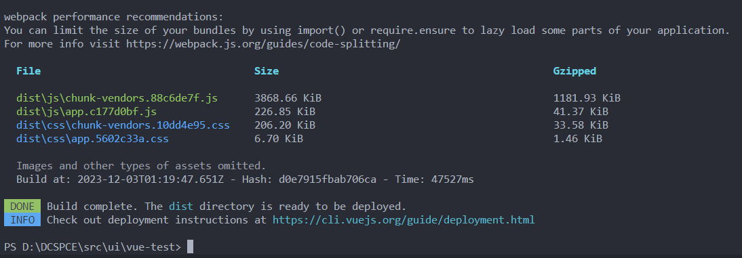

2.在官网安装apache-tomcat，安装结束后设置环境变量

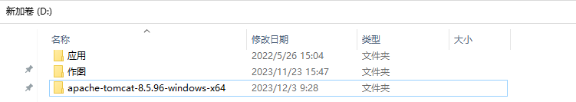

3.将 dist 文件夹内的所有文件拷贝到tomcat/webapps/ROOT目录下

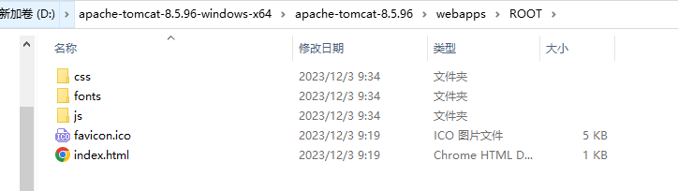

# 二、安装JDK

1. 从[官网](https://www.oracle.com/java/technologies/downloads/)下载jdk8压缩包并解压
2. 将其解压至主机任意目录

JDK8免安装，将其放在D盘根目录自建的Java目录下。

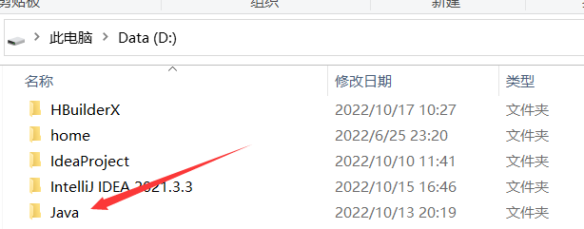

1. 在主机上配置JAVA环境变量
2. 点击开始菜单🡪打开控制面板🡪选择系统—>高级系统设置🡪环境变量

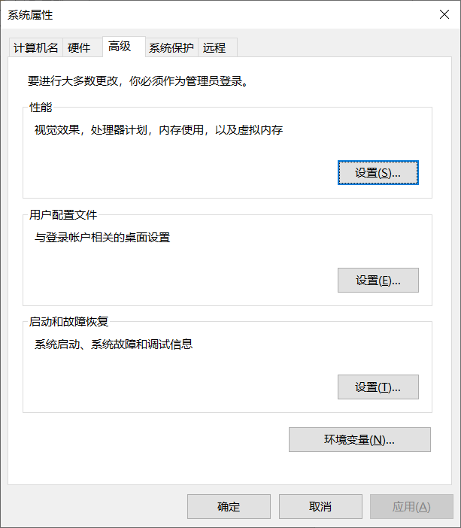

1. 在系统变量部分，选择下面新建，填写jdk的路径，编辑完成点击确定。

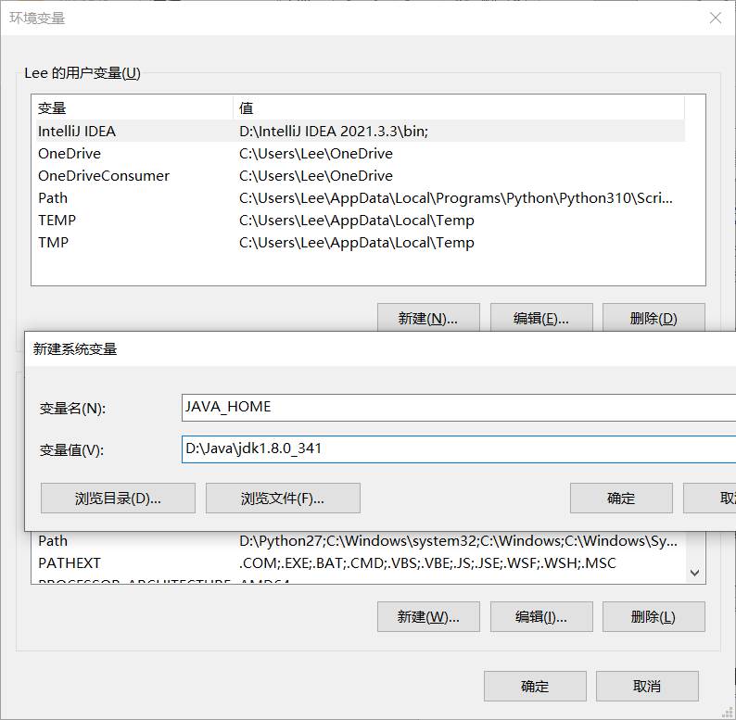

1. 在系统变量部分，找到PATH，双击打开，在最后面加入JDK/bin目录。（%JAVA_HOME%\bin;）点击确定。

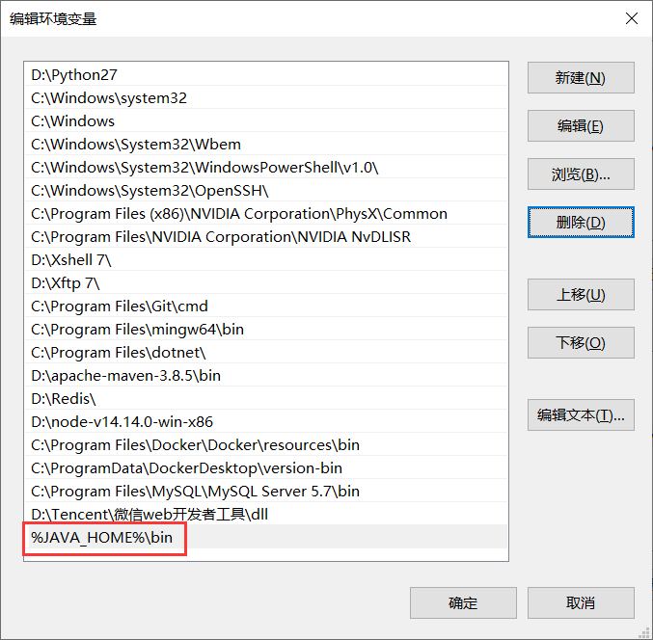

# 后端项目本地准备：

1. 将源码文件中的server/yunnan项目打成war包并改名为Ser.war

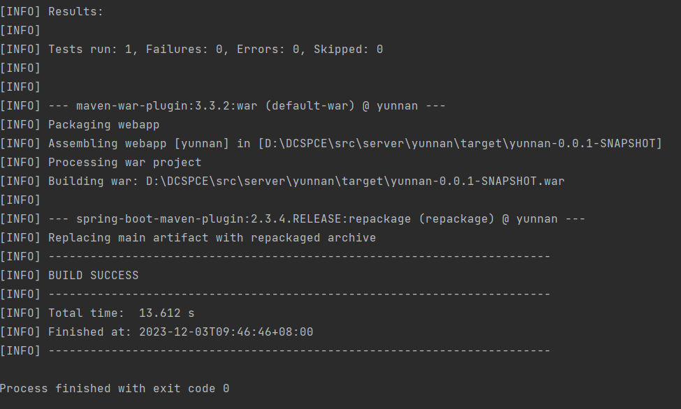

2.将Ser.war 拷贝到 tomcat 文件夹 webapps 目录下

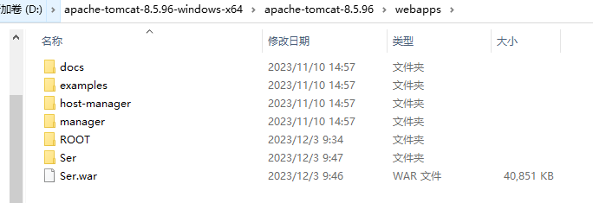

# 四、安装数据库软件

本机如果已经安装过MySQL Server，则可以跳过这一步。

1. 前往 <https://dev.mysql.com/downloads/windows/installer/8.0.html> ，页面上显示两个文件，下载 mysql-installer-community-8.0.xx.x.msi。此文件已经下载好并放在D盘根目录下。  
   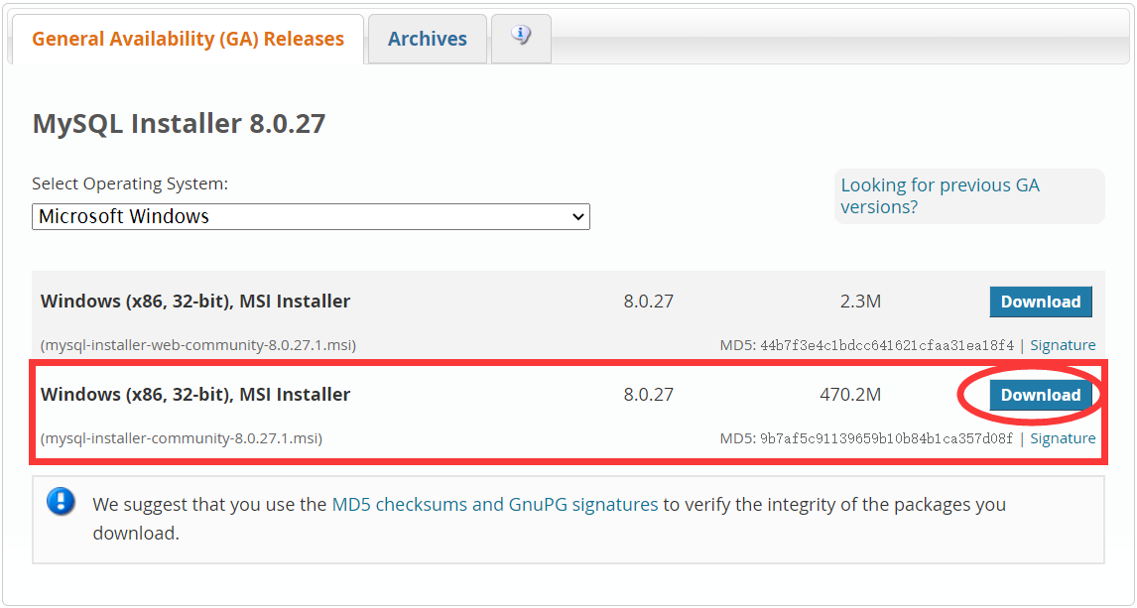
2. 新装系统可能缺少Microsoft .NET Framework 4.5.2。如果缺少该组件，需要到 <https://www.microsoft.com/en-us/download/details.aspx?id=42642> 下载。下载到的文件已经放在D盘根目录下，名为NDP452-KB2901907-x86-x64-AllOS-ENU.exe。
3. 新装系统可能缺少VC 2015以上版本的运行时环境。如果缺少该组件，需要到 <https://docs.microsoft.com/en-US/cpp/windows/latest-supported-vc-redist?view=msvc-160> 根据CPU架构选择合适的版本（一般为X64）下载。下载到的文件已经放在D盘根目录下，名为VC_redist.x64.exe。
4. 安装2、3步下载的软件，然后安装1。全程按提示操作即可。
5. 安装完成后设置数据库密码

# 五、导入数据

1. 在开始菜单中找到MySQL 8.0 Command Line Client，打开并输入安装数据库时创建的root密码。
2. 创建新数据库yunnan_data_test。输入命令CREATE DATABASE yunnan_data_test; （包含末尾的分号，然后回车，以下同）数据库已经创建好。
3. 选择新数据库yunnan_data_test。输入命令USE DATABASE yunnan_data_test;
4. 导入数据库结构和数据。导入名为xxx.sql文件的内容，需要在第3步的终端中，输入source D:/xxx/xxx.sql; 注：数据库需要的.sql文件已经打包在源码文件中

# 六、部署并启动项目

1. 将准备好的 tomcat 文件夹复制到主机任意位置

由于tomcat免安装，所以直接复制整个文件夹即可。我放在了D盘根目录下。

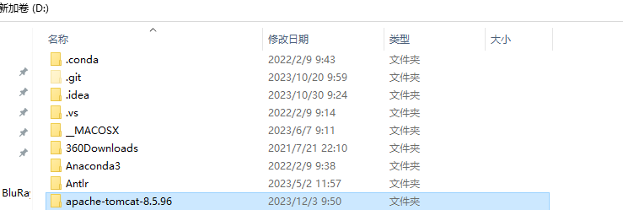

1. 进入tomcat目录bin目录，双击 startup.bat 即可启动项目

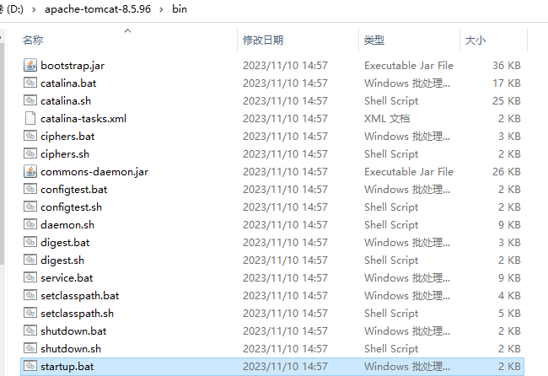

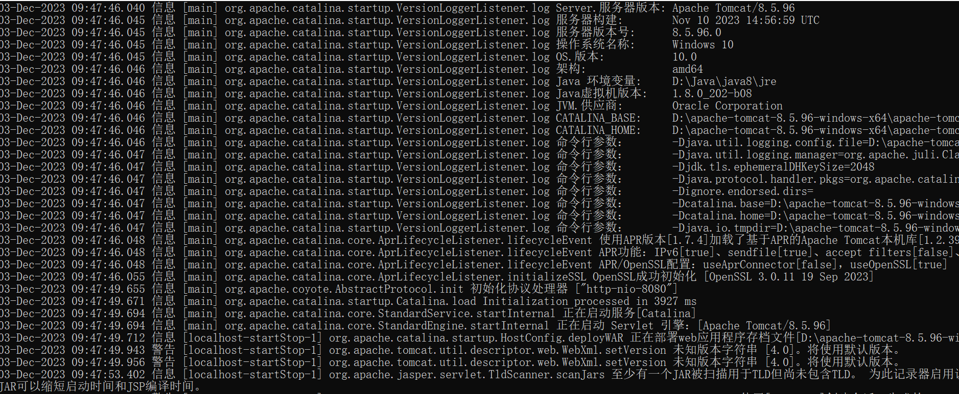

如果控制台出现乱码，则需要进入conf目录下的logging-properties

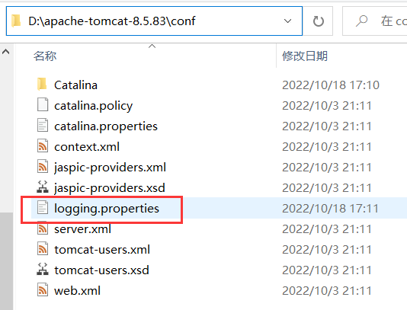

修改第47行的UTF-8为GBK即可。

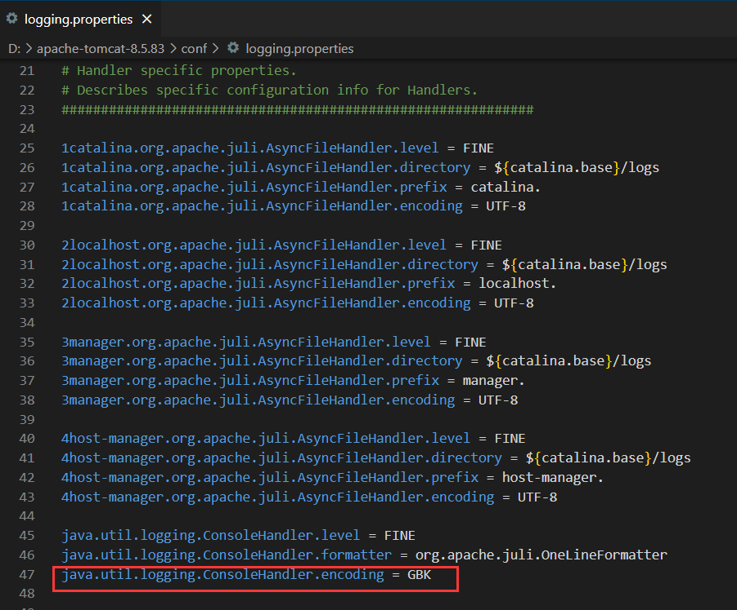

# 七、测试

在本地打开浏览器输入localhost:8080（或者8081，根据tomcat配置不同而不同） 即可看到登录页面